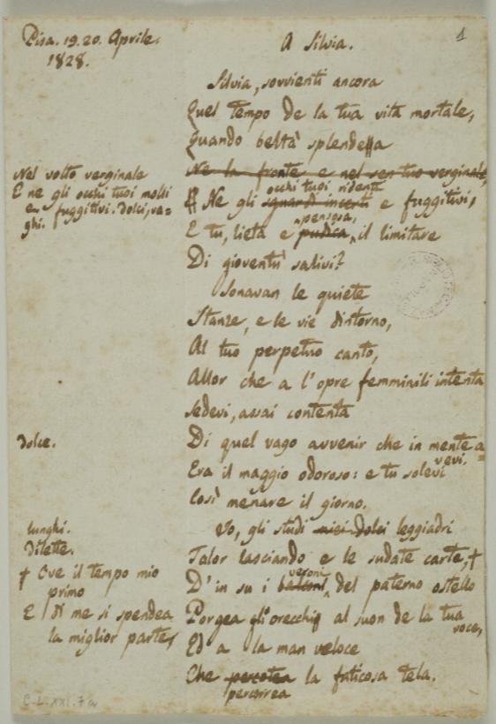 → Autografo di A Silvia di Giacomo Leopardi.
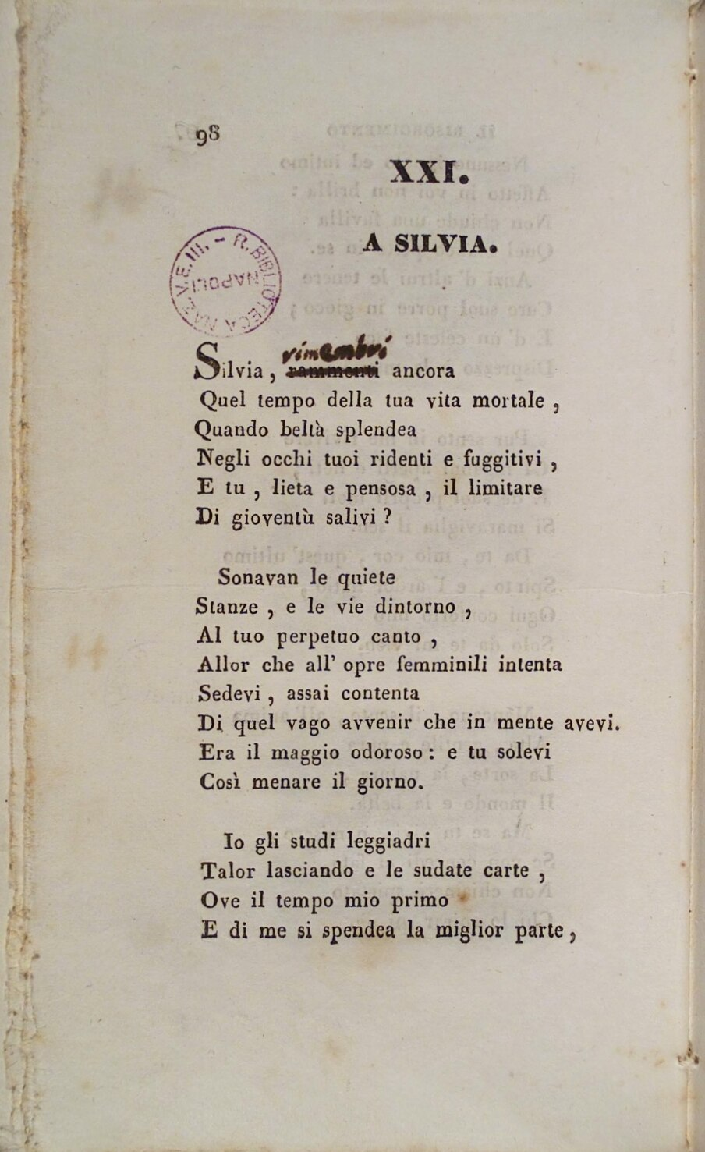 → Napoli, Starita, 1835 (A Silvia con correzione autografa del poeta).
Edizione critica di Emilio Peruzzi del 1981 (versi 1-9 di A Silvia secondo il testo definitivo della “Starita corretta”):

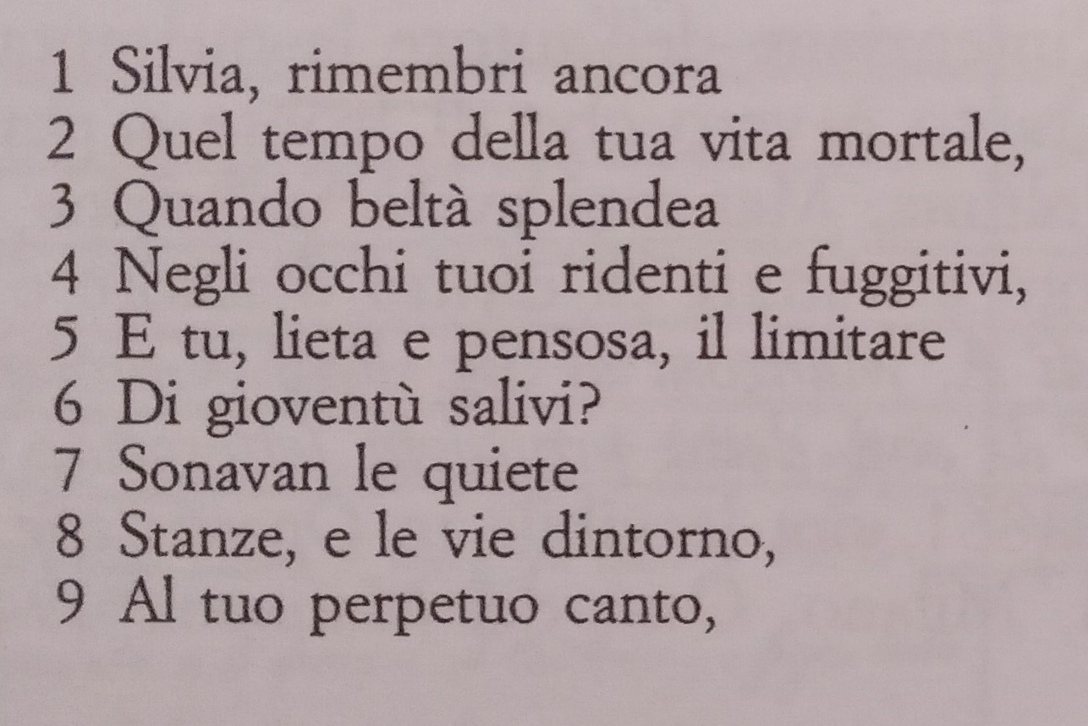

Apparato critico di tipo genetico dell’edizione Peruzzi del 1981 (a corredo dei versi 1-9 sopra riportati):

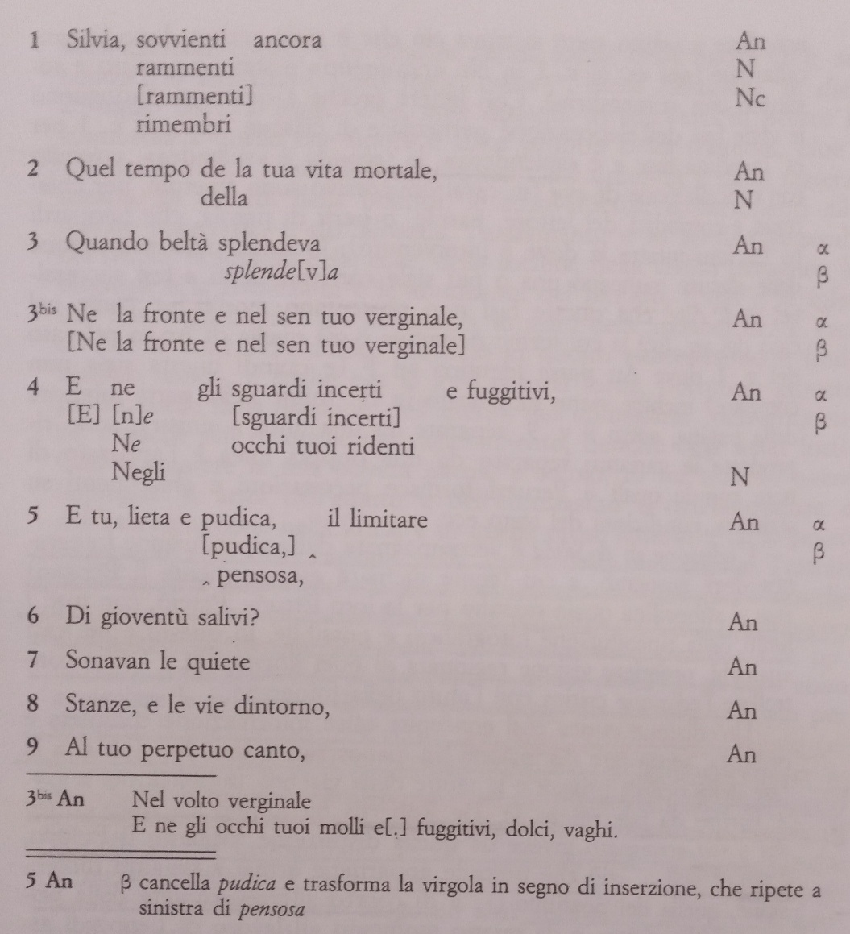

An = autografi napoletani; F = edizione di Firenze (Piatti, 1831); N = edizione di Napoli (Starita, 1835); Nc = stampa di N con correzioni autografe.

Testo di A Silvia (versi 1-19) secondo l’edizione critica di Domenico De Robertis del 1984. Come testo base si dà la versione a stampa del 1831 (Firenze, Piatti); l’apparato critico è stavolta di tipo evolutivo:

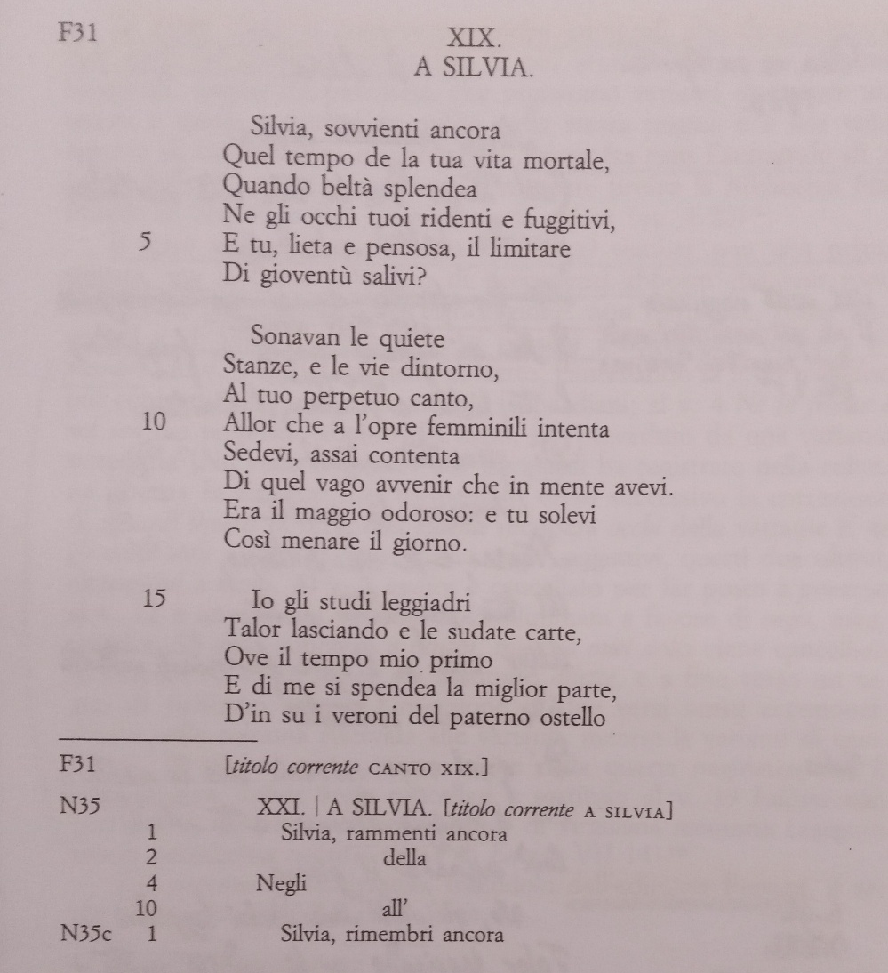

F31 = edizione di Firenze (Piatti, 1831); N35 = edizione di Napoli (Starita, 1835); N35c = stampa di N35 con correzioni autografe.
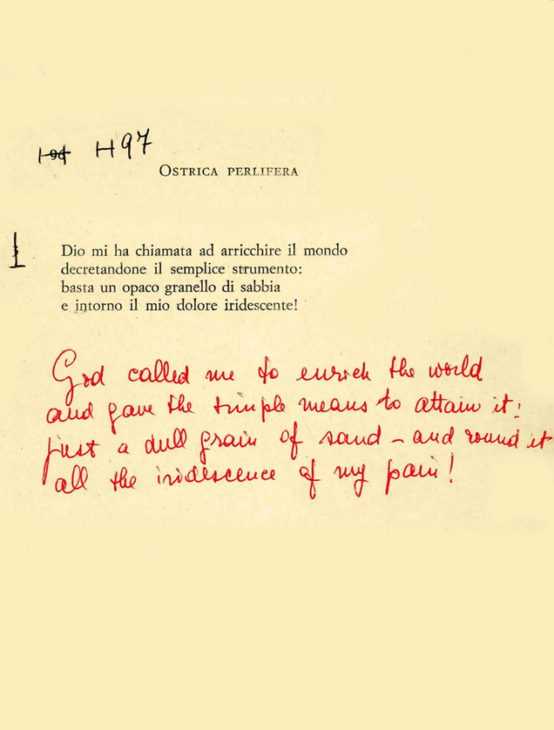 → Margherita Guidacci, Ostrica perlifera (prime bozze di stampa).

